Дербент, Махачкала, Сары-Кум, Сулакский каньон,Грозный,
Гуниб, Салтинский водопад ,Грозный
3-7 ноября 2024 г.
5 дней- 4 ночи (Ж\д тур)
Эскурсионный тур в Древний Дагестан – «страна гор» так называли его те, кто оказывался на Великом Шелковом пути. Проходил Шелковый путь вдоль Каспийского побережья через Кавказские горы и оставил на территории современного Дагестана уникальное наследие. Здесь находится более 6 тыс. памятников истории и культуры, из них 173 — федерального значения. Старейший город России и культурный центр Дагестана – Дербент встречает гостей крепостью «Нарын-Кала», признанная ЮНЕСКО памятником мирового значения. Население Дагестана - это уникальное этническое сообщество. Нигде в мире на столь небольшой территории не проживают более 100 национальностей и народностей, у каждой своя культура, особый колорит. Вас ждёт знакомство с этой удивительной страной гор!
Внимание ! ЖД билеты есть у туроператора в наличии!
Билеты туда на 2 ноября поезд 618С ,обратно 7 ноября поезд 617С
Программа тура:
8,14 сентября, 8,14 октября, 3 ноября : Отправление поезда № 618 С (Новороссийск-Владикавказ) в 16-40 из г.Новороссийска (поезд делает остановки в Крымске, Абинске, Ахтырке. Ильской и Северской) , в 20-03 из Краснодара (Краснодар-1).
1 день – В 9.00 прибытие поезда во Владикавказ. Встреча туристов на ж/д вокзале .
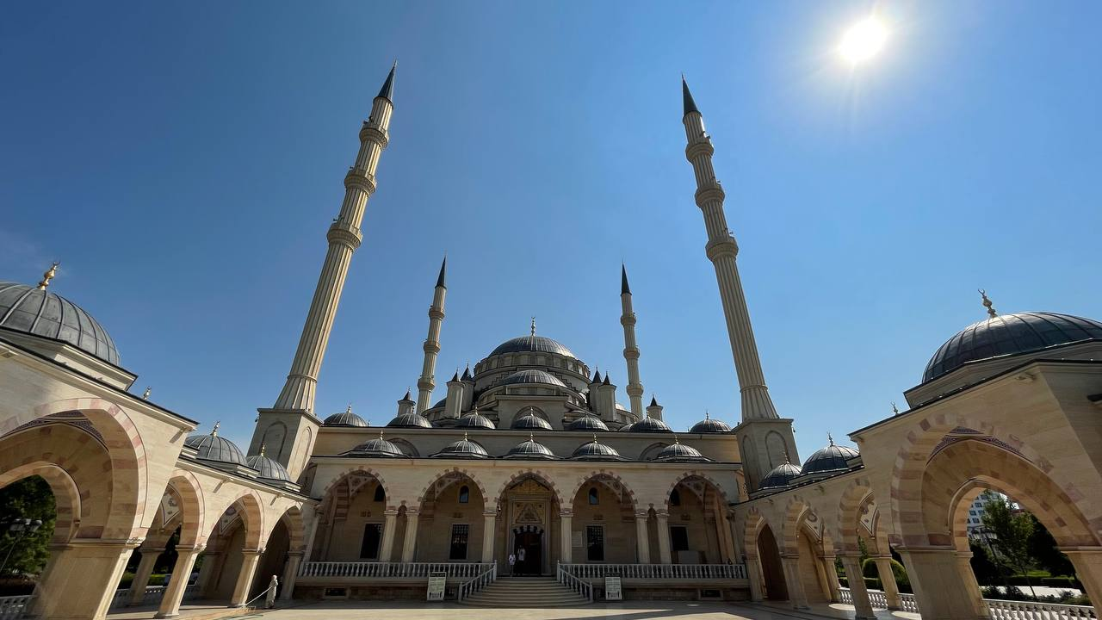
Переезд в г. Грозный. Обзорная экскурсия по городу. Интересен облик современного Грозного, в котором сочетаются новые архитектурные веяния с сохранением исторически значимых архитектурных зданий, являющихся украшением столицы Чеченской республики. Соборная мечеть «Сердце Чечени»— визитная карточка Грозного. Открыта 17 октября 2008 года и названа именем Ахмат-Хаджи Кадырова, первого Президента Чеченской Республики. Мечеть имени Ахмата Кадырова "Сердце Чечни" - одна из самых больших, красивых и величественных мечетей Европы и мира. Мечеть располагается на живописном берегу реки Сунжа, посреди огромного парка(14 га) и входит в Исламский комплекс, в который, помимо мечети, входят Российский Исламский университет им.Кунта-Хаджи и Духовное Управление Мусульман ЧР. . «Гро́зный-Си́ти» - Очень интересен комплекс высотных домов «Грозный-сити» (самые высокие здания в России за пределами г. Москвы). «Гро́зный-Си́ти» расположен в центре города, по проспекту имени А-Х. А. Кадырова, на берегу реки Сунжа. Здесь построено семь высотных зданий: одно 40-этажное, одно 30-этажное, три 28-этажных и два 18-этажных. В них располагаются жилые дома, гостиница, офисно-деловой центр. Смотровая площадка
Храм Архангела Михаила- единственный православный храм Архангела Михаила расположен в центре города Грозного. Храм построен терскими казаками в 1892 году, из природного камня на общественные пожертвования. Обед в кафе (дополнительно). Посещение мечети «Сердце матери» г. Аргун. Переездв г.Махачкалу. Размещение в гостинице «Турист». Отдых.
2 день – 8.00 Завтрак в отеле. Переезд в Дербент. С собой перекус. Дербент. Экскурсия по древнему Дербенту - городу, о возрасте которого, до сих пор спорят ученые. Так сколько же лет Дербенту: 2 или 5 тысяч? У Вас есть возможность определить это самостоятельно. Вы посетите: Цитадель «Нарын-Кала». Крепость Нарын-Кала на протяжении веков стоит на высоком холме, на охране древнего города. Перед этой грозной в своей торжественности крепостью оказались бессильны как люди, так и время. Прогулка по цитадели. Старый город, где вы сможете ощутить кривизну этих улиц и лабиринтов. Вы увидите Джума-мечеть 8 века н.э.(внесена ЮНЕСКО в Список объектов наследия); обед (самостоятельно). Посещение фирменного салона-магазина коньячных комбинатов, где вы сможете приобрести эксклюзивные оригинальные алкогольные напитки выдержкой от 3х до 30 лет от производителя!!! Посещение магазина Кубачинского серебра в Дербенте, где вы сможете приобрести эксклюзивные изделия Кубачинских мастеров! Кубачинское серебро - изделия ручной работы, что придает им особую изысканность, шарм и престиж. «Кубачинское серебро» по праву является брендом в мире эксклюзивных ювелирных произведений. Обед в кафе (дополнительно). Отдых. Свободное время на набережной. Возвращение в Махачкалу.
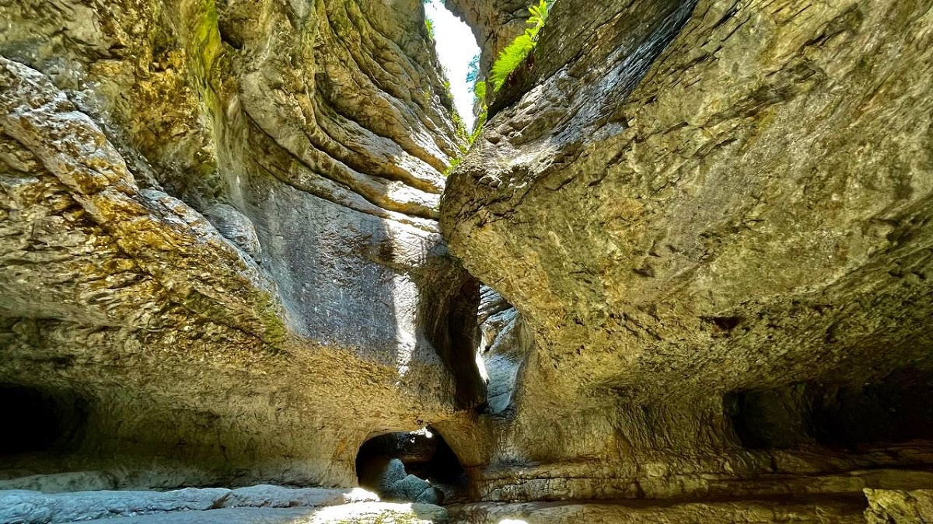
3 день – Завтрак. С собой перекус. Экскурсия в Гуниб и Салтинский водопад – это незабываемое путешествие в самое сердце страны гор, в ущелья грохочущих рек и на высоты орлиных полетов. На уникальное, солнечное плато со своим эндемичным природным ареалом и богатой историей. История страны всегда вызывает неподдельный интерес у любого поколения. Селение Гуниб, расположенное на высоте 1500 метров над уровнем моря, идеальное место для экскурсии. Великолепие горных вершин Кавказских, в окружении которых на плато расположился поселок, потрясает своим величием. До головокружения хочется дышать полной грудью, вдыхая чистейший горный воздух. История Гуниба тесно связана с именем Имама Шамиля и Кавказской войной. Именно здесь герои национально-освободительной борьбы под предводительством имама сдались русским войскам, положив конец Кавказской войне в августе 1859 г. Сохранившиеся остатки крепостной стены напоминают потомкам о событиях прошлого. Жители поселка гордятся еще одной исторической достопримечательностью — царской поляной. Достопримечательность современного Гуниба — гидроэлектростанция имени Р. Гамзатова. Со смотровой площадки, расположенной на плотине, открывается удивительный пейзаж ( при сбросе воды ): низвергающиеся с 73-х метровой высоты воды реки Каракойсу, горные вершины Кавказа, серпантин дорог, уходящих ввысь. Чудо природы. Салтинский водопад – один самых причудливых водопадов России. В дождливую погоду впечатляет своим мощным низвергающимся потоком, а в солнечную – завораживающей игрой света в каньоне. Многократно отраженный от воды и гладких стен каньона свет, окрашивает подземное пространство в разные оттенки. Цветовая гамма меняется в зависимости от погоды и времени суток. Каньон не высок, но представляет собой очень узкую щель, которую запросто перепрыгивают козы. Возвращение в гостиницу. Отдых.
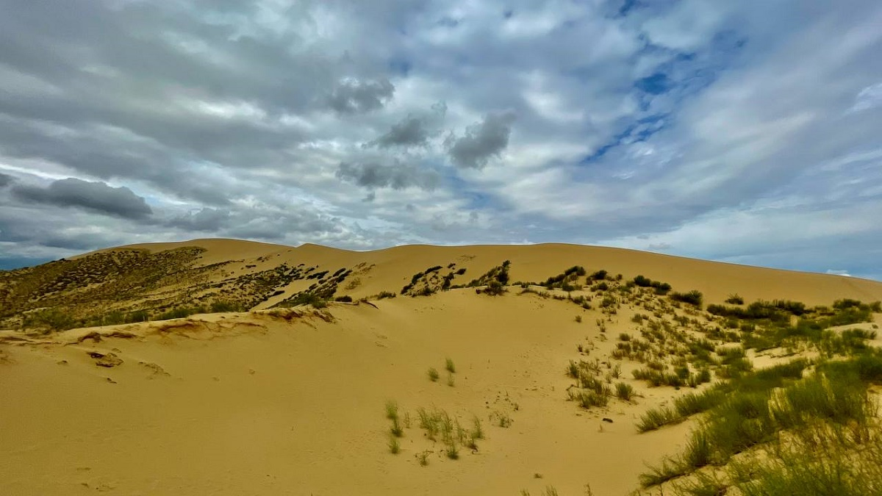
4 день - Завтрак в отеле. Освобождение номеров.С собой перекус. Экскурсия «Чудо среди гор» одним из чудес Кавказа заслужено признан Бархан Сары-Кум. Осмотр единственного в России и второго по высоте в мире - Бархана Сары-Кум. В 18 километрах от Махачкалы, в предгорьях хребта Нарат -Тюбе расположен удивительный памятник природы. Удивительным образом среди гор оказался участок среднеазиатской пустыни, и весьма обширный: длина бархана 12 километров, а высота – до 250 метров. Это крупнейший бархан на территории Евразии. Бархан Сары-Кум- место съемок фильма "Белое солнце пустыни". Туристы по специальной эко-тропе смогут подняться на самую вершину бархана, откуда открывается вид на пейзажи природного заповедника «Дагестанский». Экскурсия « Красоты Сулакского каньона и Чиркейская ГЭС» Сулакский каньон, образован рекой Сулак между хребтами Гимринским и Салатау, достигает глубины около 1900 м и длины около 53 км и является одним из крупнейших каньонов в мире по глубине. Сулакский каньон состоит из нескольких каньонов, каждый из которых по своему уникален. Прогулка на катере по Чиркейскому водохранилищу. Отправление автобуса в г.Шали (Чечня). Размещение в «Шали-Сити» 3*Ужин самостоятельно. Отдых.
5 день Завтрак, освобождение номеров. Переезд в г. Владикавказ. 13-34 отправление поезда в Краснодар, Новороссийск. Прибытие в Краснодар в 02:20, в Новороссийск в 05:50.
Стоимость тура с человека в рублях:
 | Проживание | Основное место
 | 1-но местный номер стандарт гостиница «Турист» г.Махачкала (3 ночи)  Отель «Шали-Сити» 3* г.Шали (1 ночь) | 28300
 | 2-х-3-х местные номера стандарт гост. «Турист» г.Махачкала(3 ночи)  Отель «Шали-Сити» 3*г.Шали (1 ночь) | 24300
Дети до 14 лет - 5% от стоимости тура

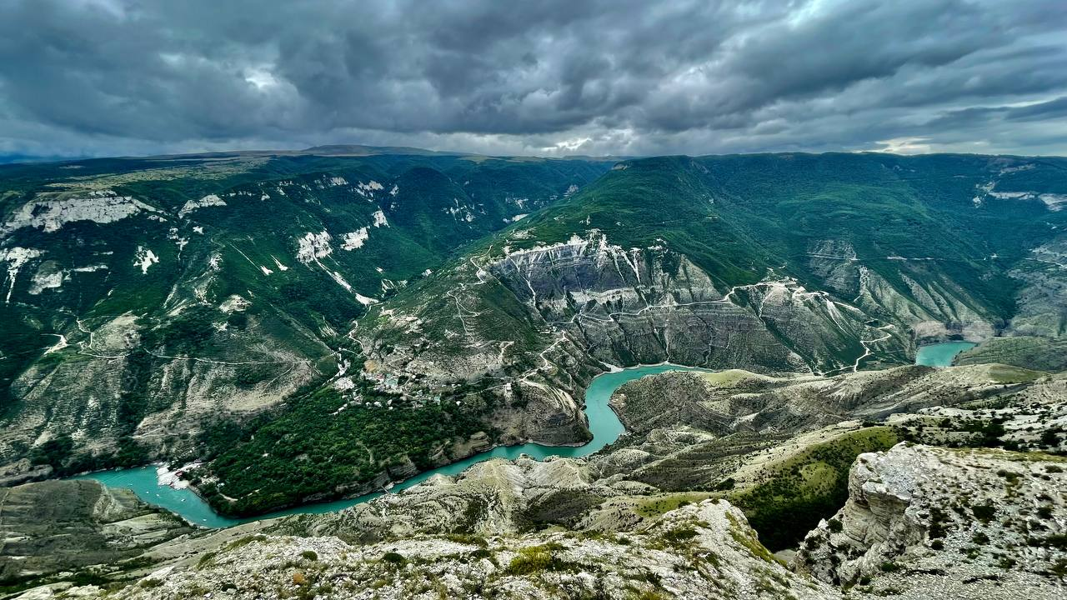

В стоимость входит: | Дополнительно оплачивается:  стоимость может меняться
- Проезд на автобусе по маршруту  - Проживание  - Питание по программе: 4 завтрака  - Страховка НС  - Услуги экскурсовода и сопровождающего | - Грозный смотровая- 200 руб  - Крепость Дербент -450 руб.  - Армянский храм (музей ковра) 250 руб.  - Сары-Кум 200 руб  - Дополнительное питание на маршруте  - Катер в Чиркейском водохранилище 1000 руб  - Салтинский водопад (экология ) 200 руб  - Гуниб ( музей) 150 руб  - ж\д билеты есть в наличии

С собой необходимо иметь следующие документы в оригинале :
1. Российский или загран.паспорт.
2. Свидетельство о рождении

Фирма оставляет за собой право на внесение изменений в порядок посещения экскурсионных объектов или замену на равнозначные, сохраняя программу в целом

